Міністерство освіти України

Національний технічний університет "ХПІ"

кафедра "Інформатики та інтелектуальної власності"

**Звіт**

**Лабораторна робота 1**

з дисципліни "Кросплатформне програмування"

Виконав: студент групи КН-1224С

Мульков М. В.

Перевірив:

Івашко А.В.

Харків 2025

Зміст

Завдання 3

Реалізація коду 4

Алгоритм коду 4

Тестування коду 5

Висновок 6

**Робота з текстовою інформацією у .NET Framework**

**Мета роботи**: навчитись методикам обробки текстової інформації.

# Завдання

За власним варіантом, створити за завданням алгоритм, код програми, та протестувати його.

Мій варіант 1.

Нехай надано рядок, що складається зі слів, відокремлених одне відодного одним і більше пропусками. Видалити в ньому всі слова, що складаються з трьох і менше символів.

# Реалізація коду

## Алгоритм коду

Спочатку на екрані з'являється меню з двома варіантами: ввести речення для обробки або вийти з програми.

Якщо користувач вибирає перший варіант, програма запитує у користувача введення рядка тексту (речення).

Рядок, введений користувачем, розбивається на окремі слова за допомогою методу Split.

Для кожного слова перевіряється його довжина. Якщо довжина слова більше або дорівнює 3 символам, воно додається до списку.

Після обробки всі слова, довжина яких більше або дорівнює 3 символам, об'єднуються в один рядок через пробіл. Результат виводиться на екран.

Якщо користувач вибирає варіант виходу з програми, програма завершується.

В результаті на екран виводяться тільки ті слова, які мають довжину більше або дорівнюють 3 символам.

namespace LB_1

{

class LB_1

{

const string GREEN = "\u001b[32m";

const string RED = "\u001b[31m";

const string RESET = "\u001b[0m";

static string RemoveShortWords (string s)

{

List<string> words = new List<string>();

foreach (string word in s.Split(' ', StringSplitOptions.RemoveEmptyEntries))

{

if (word.Length >= 3)

words.Add(word);

}

return string.Join(" ", words);

}

static void Main()

{

while (true)

{

Console.WriteLine(

$"\n{GREEN}Menu:" +

$"\n1. Enter sentence" +

$"\n2. Exit\n{RESET}"

);

Console.Write("Enter your choice: ");

string choice = Console.ReadLine();

int[][] jagged;

switch (choice)

{

case "1":

Console.Write("Enter string: \n");

string input = Console.ReadLine();

string res = RemoveShortWords(input);

Console.WriteLine("\nResult: \n" + res + "\n");

break;

case "2":

return;

default:

Console.WriteLine(RED + "Try agian\n" + RESET);

continue;

}

}

}

}

}

## Тестування коду

Тестування роботи коду зображено на рис. 1.

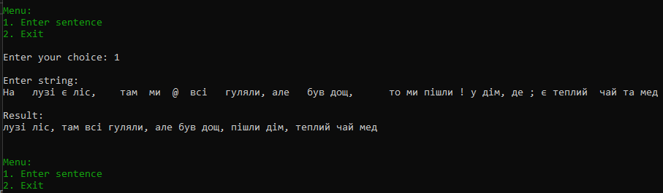

Рис. 1. Тестування коду

# Висновок

У ході виконання цієї роботи поглибив свої знання про роботу з рядками в та їх обробку. Детальніше ознайомився з методами класу String, зокрема з функціями для розбиття рядка на слова, видалення зайвих пробілів і фільтрації елементів за певними умовами.

Навчився застосовувати Split для розділення тексту на окремі слова, що допомагає уникнути порожніх елементів у масиві. Також, закріпив навички використання циклiв та фiлтрування, що дозволяє фільтрувати дані за заданими критеріями, що є зручним для обробки тексту та створення гнучких алгоритмів пошуку й заміни слів.

Крім того, покращив розуміння принципів динамічного опрацювання вхідних даних у консолі, що є важливим для створення інтерактивних програм. Робота з ітеративними структурами дала змогу зрозуміти, як організовувати безперервний цикл виконання програми з можливістю користувацького вибору дій.